 | 4. | 
A kiállításra bélyegek is érkeztek, amelyek védett növényeket ábrázolnak. Sorold fel magyar nevüket betűrendben!  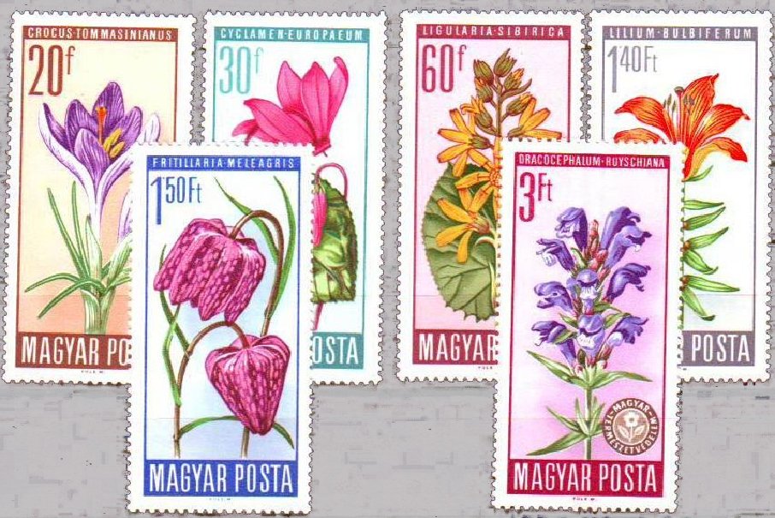  ciklámen (alpesi ibolya)  északi sárkányfű  illir sáfrány  mocsári kockásliliom  szibériai hamuvirág  tüzes liliom  Minden helyesen leírt magyar név 1 itemet ér. További egy item adható a teljesen pontos betűrendért.  Összesen legfeljebb 7 item. |  |  |  | 
 |  |  | 30.
 |  |  | 31.
 |  |  | 32.
 |  |  | 33.
 |  |  | 34.
 |  |  | 35.
 |  |  | 36.

